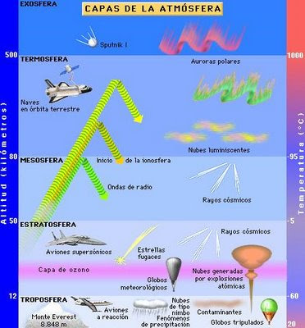

REGIONES NATURALES

El clima determina el tipo de fauna y flora de un lugar.

A los espacios naturales que tienen su propia flora, fauna

y clima se les denomina Regiones naturales, en biología se le conoce

como ecosistemas.

Las regiones naturales son:

-Selva

-Bosque tropical

- Estepa

- Desierto

- Bosque mixto

- Bosque de coníferas

- Taiga

- Tundra

|  |  |
| --- | --- |
| **Por temperatura** | **Región Natural** |
| A. Tropical | Selva, sabana, bosque tropical |
| B. Seco | Estepa y Desierto |
| **C**. Templado | Bosque mixto |
| **D**. Frío | Bosque de coníferas |
| E. Polar | Taiga y Tundra. |